 | COLÉGIO MARIA JOSÉ DA SILVA MELO |  |  |  | Quantitativo
 | Série: 6º Ano | Professor: Silvilene Alves | Data: 27 /03/2021 |  | Qualitativo
 |  |  |  |  | Trabalhos
 | Nome: José Ivan Alves Lira Júnior |  |  | Nº | TOTAL
VERIFICAÇÃO DA APRENDIZAGEM DE PORTUGUÊS

QUESTÃO 01-Observe a tirinha e leia o texto abaixo para responder a questão a seguir.

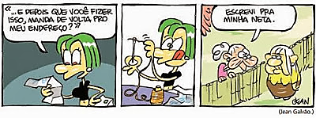
Podemos definir linguagem como uma capacidade restrita aos seres humanos de expressar pensamentos, sentimentos, emoções, opiniões, desejos, transmitir informações, ordens, pedidos, proporcionando a interação entre pessoas de diferentes localidades e tradições. Deste modo, onde há comunicação, há linguagem. As pessoas que participam do processo de interação por meio da linguagem são chamadas de interlocutores. É correto afirmar que a personagem lê uma carta, acordo com o contexto, ela é locutor ou locutário? Justifique.
Locutario,pois ela recebe a carta

QUESTÃO 02-Qual tipo de linguagem utilizada abaixo?
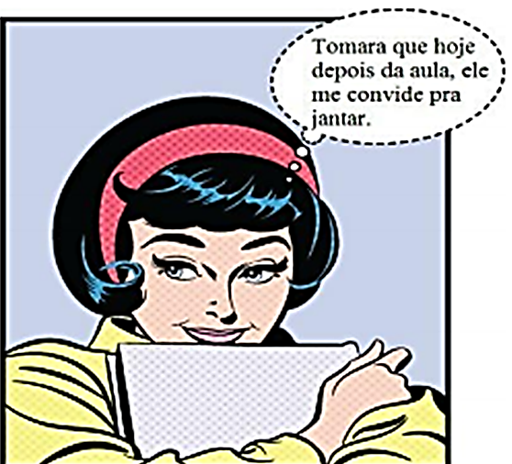

- Linguagem verbal;
- Linguagem não verbal;
- Linguagem mista.

Justfique: linguagem mista pois no quadrinho apresenta os dois tipos de linguagem: verbal e não verbal

QUESTÃO 03 - Quando assistimos um jogo de futebol, as linguagens verbal e não verbal estão envolvidas. Qual delas abaixo representa a linguagem verbal usadas nas partidas de futebol: letra c

a) Bandeiras de impedimento
b) Cartões vermelho e amarelo
c) Locutor do Futebol X
d) O apito do juiz

QUESTÃO 04- Leia.

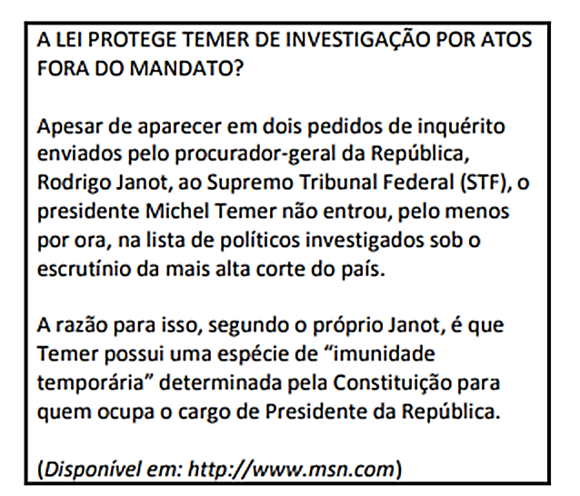

O texto acima pertence ao gênero notícia, assim:

a) Que variedade linguística foi usada para escrever esse texto, culta( formal) ou coloquial( dia a dia)?
Formal

- Por que foi usado essa modalidade de linguagem e não outra?
Pois foi uma entrevista de um site que precisa ser tratado com a linguagem formal

QUESTÃO 05- Analise.

Imagem 1.
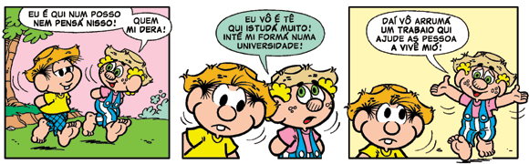
Imagem 2

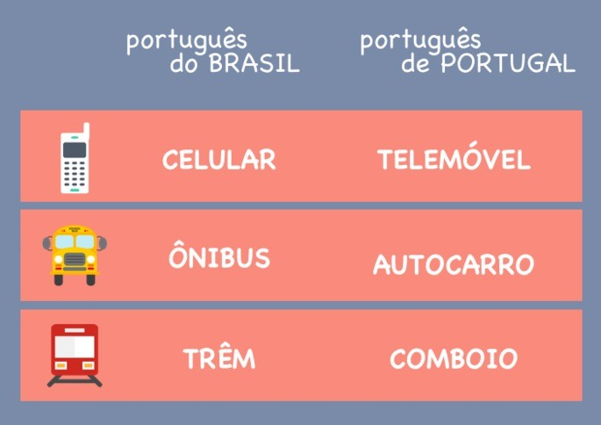
É correto afirmar que as duas imagens acima pertencem ao mesmo tipo de variação linguística? Justifique.
Não pois na primeira usa-se linguagem do dia-dia
Já na segunda usa-se linguagem formal

QUESTÃO 06- De acordo com os conhecimentos sobre variação linguistica, analise a tirinha abaixo.
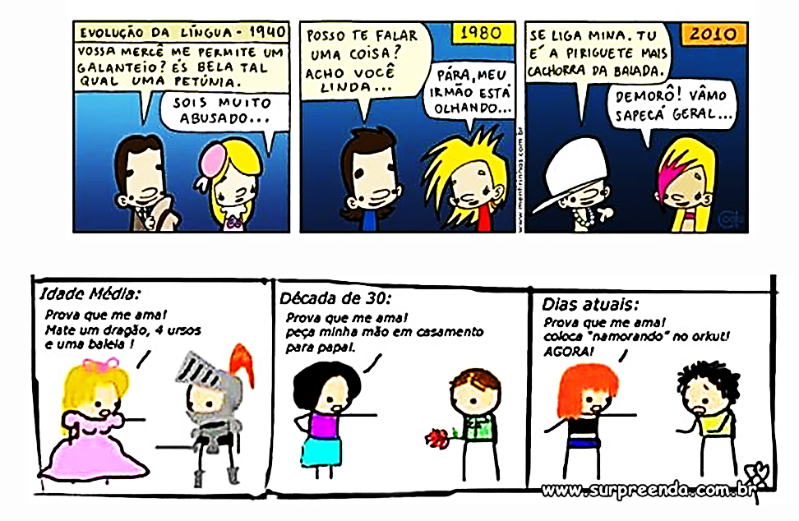
A tirinha acima é exemplo da variação: letra c

- Geográfica;
- Situacional;
- Histórica; X
- Social.

QUESTÃO 07 - Leia.

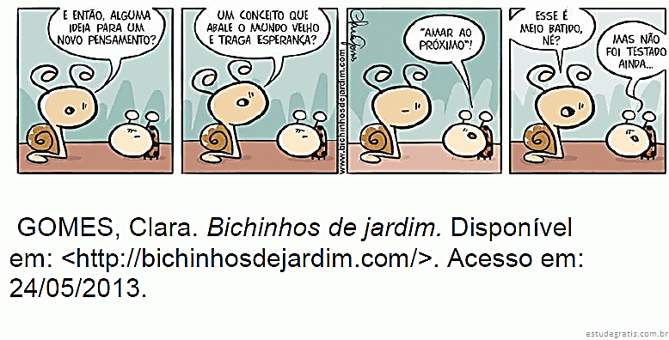

A frase “Esse é meio batido!” classifica-se como:letra a

- Declarativa afirmativa. X
- Imperativa negativa.
- Optativa;
- Interrogativa.

QUESTÃO 08-Leia.
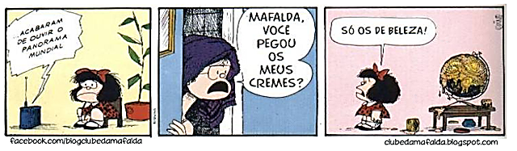

- Que tipo de frase o locutor do rádio expressou?
Verbal

- Que tipo de frase a mãe da Mafalda expressou?
Nominal

- A frase expressa por Mafalda é nominal ou verbal? Justifique.
Nominal pois possui sentindo completo mas não possui verbo

Analise.

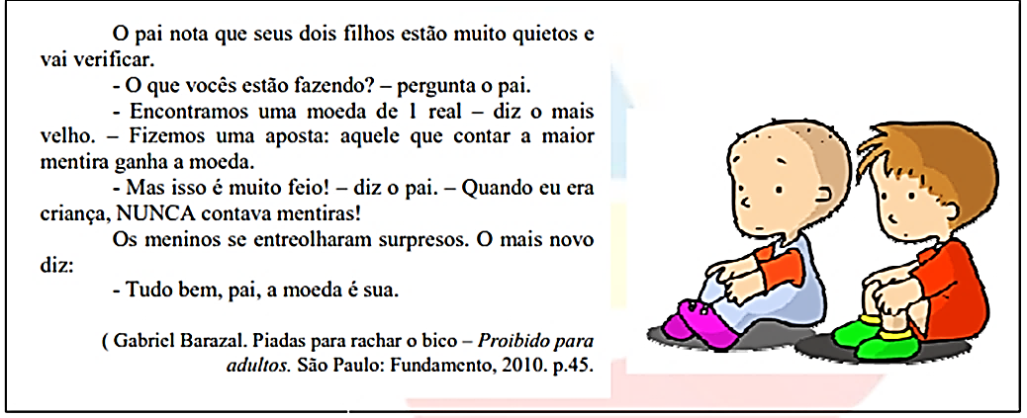

Responda às questões 09 e 10 de acordo com o texto:

QUESTÃO 09 - Sobre o texto, é INCORRETO.letra B

a) O pai repreendeu os filhos.
b) O narrador participa dos fatos narrados. X
c) Os filhos não acreditaram.
d) O pai disse que nunca contava mentiras.

QUESTÃO 10- A graça do texto é causada por:letra b

a) Não ter sentido.
b) Surpreender o leitor com a resposta das crianças. X
c) Surpreender as crianças com a resposta do pai.
d) Não se saber o que acontecerá após a fala do filho mais novo

Obs: tenho meio ponto por causa do "stop" na sala de aula

